**1 Introducción**

Se identifican los actores principales y casos de uso con los que interactúan.

**2 Sinopsis**

Registrar Venta de Acciones es un formulario del Sistema CredisysTriunfadores que permitirá guardar de forma rápida la cantidad de acciones compradas por un socio, el cual requiere que los socios estén registrados en la base de datos. Ya que el registro funciona en base al socio.

**3 Diagrama de Caso de Uso**

A continuación se muestra el diagrama de caso de uso para el registro de venta de acciones.  
  
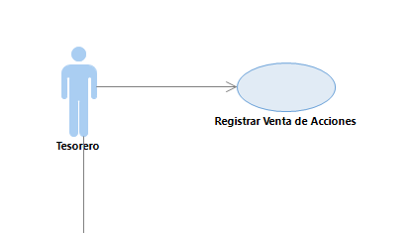

**4 Actores**

**4.1 Tesorero:** Es la persona encargada de realizar el cobro de dinero y hacer el registro de la venta.

**5 Casos de Uso**

**5.1.1 Registrar Venta de Acciones**

Este caso de uso describe como el Tesorero usa el formulario del sistema CredisysTriunfadores para registrar una venta de acciones.